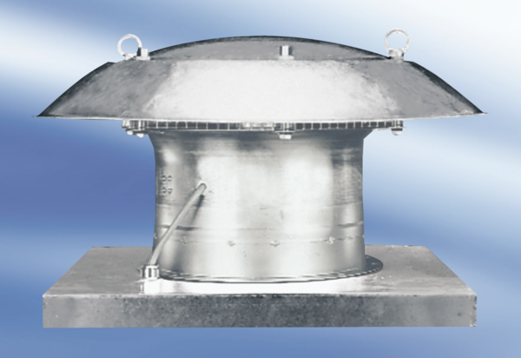Osiowy wentylator dachowy EZD 50/8 AOpakowanie jednostkowe: 1 sztukaAsortyment:
Numer artykułu: 0087.0410Producent: MAICO

